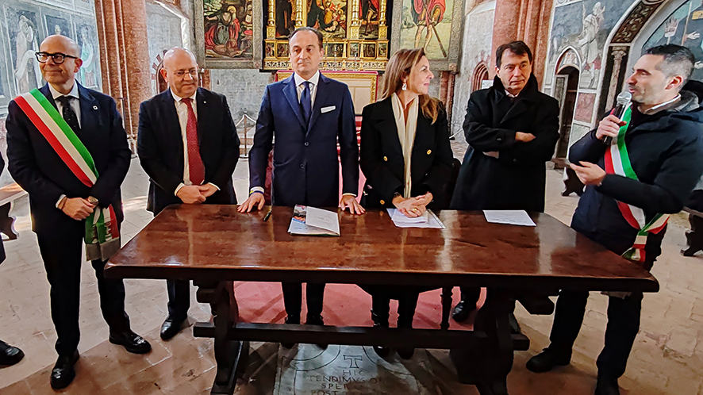

**"C:\Users\PC\Desktop\mauzo 2025 SantAntonio-di-Ranverso.jpg"**

**Benvenuti a Sant’Antonio di Ranverso !**

**Il borgo medievale sulle piccole alture della collina morenica dove la vita è bella e più tranquilla**

**​**

**Oggi 11/ Marzo 2025 all’1nterno della Chiesa Abbaziale si e svolto l’incontro con il Presidente della Regione Piemonte Cirio e Paolo Ruzzola , per la Fondazione Mauriziano il Sig. Architetto capo Valdemarin e la Presidente Signora Licia Mattioli il Sindaco Cimarella, Morabito e Tragaioli, l’accordo di conferimento del finanziamento da parte della Regione di cinque milioni di Euro per la riqualificazione del recinto dell’Ospedale Medievale e stato firmato dai presenti.**

**Dopo questa bella notizia iniziamo ad immaginare i futuri lavori che si svolgeranno al fabbricato della Stadera, purtroppo non e stato possibile organizzare un’assemblea dove potessimo anche noi esprimere il pensiero come rivalutare questo monumento storico datato anno 1,700​**

**​**

**E per chi non conoscesse la zona...**

**Ranverso e un borgo antoniano speciale , un museo a cielo aperto con una tradizione vitivinicola situato nelle campagne intorno al concentrico di Ranverso, molto apprezzato per la sua tranquillità e la qualità della vita.**

**​**

**Una delle sue attrazioni principali e curiosità è La cosiddetta Stadera bilancia "romana" , una delle ultime rimaste in Piemonte e crediamo in Italia . Risale al XVII secolo e venne utilizzata fino agli anni '60 per pesare l'uva raccolta., quando verrà ristrutturato l’edificio**

**Preservando la preziosa installazione, possiamo ammirare i pesi, meccanismi, catene e cremagliera.**

**​**

**Nel centro del borgo speciale di Ranverso c'è una piazza ombreggiata con alberi di platano, e tigli profumati, le panchine dove sedersi, e la sua fontana disegnata dal Politecnico di Torino che mette d’accordo la modernità e la storia locale che risale al 1.100 , Sulla via francigene sono presenti attrezzi sportivi un campo, il luogo e nominato Borgo Dog accessibili a tutti.**

**Nel complesso monumentale di Sant’Antonio di Ranverso, situato nella bassa Valle di Susa tra Buttigliera Alta e Rosta, a circa 20 chilometri da Torino, possono iniziare gli interventi per ampliare l’offerta turistica.**

**Il restauro degli edifici dell’Ospedaletto e di Cascina Bassa consentiranno entro il 31 dicembre 2026 la realizzazione di una caffetteria/ristorante, di un ampio parcheggio e di una foresteria a servizio di chi percorre gli itinerari dell’antica via Francigena.**

**L’operazione è finanziata dall’accordo attuativo che perfeziona l’assegnazione di 5 milioni di euro alla Fondazione Ordine Mauriziano da parte della Regione Piemonte nell’ambito dei Fondi di sviluppo e coesione.**

**A firmare l’accordo sono stati il presidente della Regione Alberto Cirio e la presidente della Fondazione Ordine Mauriziano Licia Mattioli.**

**BUTTIGLIERA ALTA**[**–**](https://www.lagendanews.com/)**Al via i lavori nel complesso monumentale di Sant’Antonio di Ranverso. Gli interventi riguardano il restauro e la riqualificazione funzionale degli edifici dell’Ospedaletto e di Cascina Bassa e sono finalizzati all’ampliamento dell’offerta turistica del sito con la realizzazione di un punto di ristoro, di un ampio parcheggio per i visitatori e di una foresteria a servizio di chi percorre gli itinerari dell’antica via Francigena. L’operazione è finanziata grazie all’accordo attuativo che perfeziona l’assegnazione di 5 milioni di euro a FOM –**[**Fondazione Ordine Mauriziano**](https://www.ordinemauriziano.it/)**da parte della Regione Piemonte.**

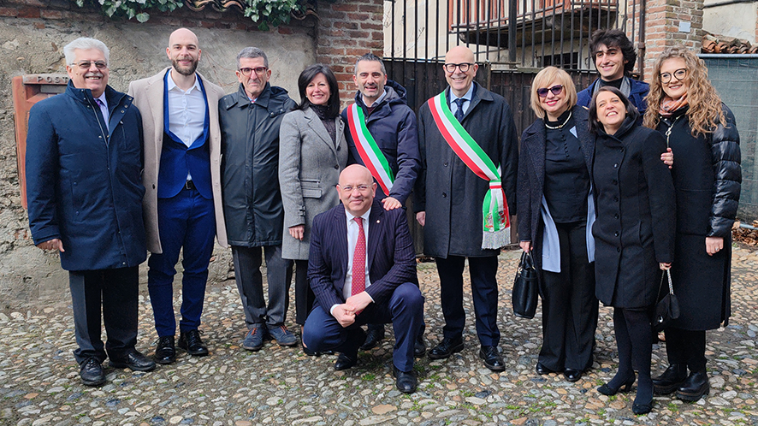

**Un polo turistico a Sant’Antonio di Ranverso**

**“*L’importante impegno ed investimento che la Regione ha siglato oggi con la Fondazione è il segno tangibile di quanto crediamo e puntiamo per il rilancio e la valorizzazione di un bene di grandissimo pregio culturale, storico e religioso rappresentato dalla Precettoria di Sant’Antonio di Ranverso* – dichiarano il presidente della Regione Alberto Cirio e l’assessore regionale al Patrimonio Gian Luca Vignale – *siamo consapevoli che questo progetto avrà ricadute economiche e turistiche di fondamentale valore non solo per il complesso, ma anche per Buttigliera Alta e per tutto il territorio circostante”*.**

**La Fondazione Ordine Mauriziano**

**“*La firma dell’accordo attuativo* – spiega la presidente della Fondazione Ordine Mauriziano Licia Mattioli – *non rappresenta solo l’avvio dei lavori di restauro e riqualificazione degli edifici dell’Ospedaletto e di Cascina Bassa, ma è finalizzata al rilancio di un polo turistico, culturale e sociale a Ranverso. Con l’obiettivo di rendere nuovamente fruibile tutto il complesso della Precettoria, abbiamo infatti già avviato un ampio progetto di riqualificazione finalizzato all’ampliamento del percorso di visita e servizi al pubblico con il recupero dell’area aulica conventuale”*.**

**​**